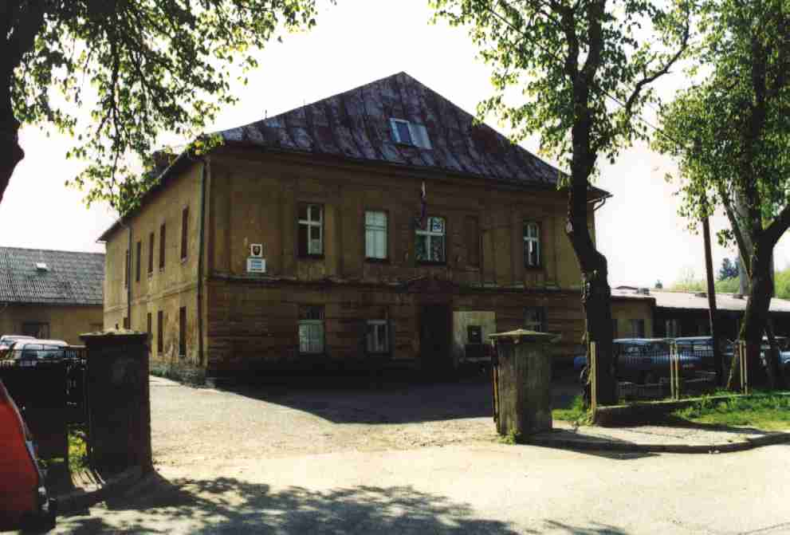

1982 – 1987 BEŇADIKOVÁ

Začiatkom roku 1981 bol predložený návrh na premiestnenie učilišťa z Liptovského Mikuláša do objektov JRD 1. máj so sídlom v Liptovskom Ondreji - hospodárstvo BEŇADIKOVÁ, ktoré už v minulosti slúžili výchove poľnohospodárskeho robotníckeho dorastu. Predchádzajúci užívateľ ČSĽA tieto objekty prispôsobil k 1.septembru 1981 k užívaniu.

V tom istom roku prípisom Inštitútu výchovy a vzdelávania Ministerstva poľnohospodárstva a výživy - krajská pobočka Zvolen z 15. decembra 1980, č. 706/80 bolo stanovené elokovať Poľnohospodárske odborné učilište Liptovský Mikuláš od 1. septembra 1981 pod STREDNÉ ODBORNÉ UČILIŠTE POĽNOHOSPODÁRSKE RUŽOMBEROK.

Toto rozhodnutie spadalo do obdobia, kedy priestorové problémy na SPTŠ dosiahli kulminačný bod. Situácia sa dočasne vyriešila tak, že POU do 31. augusta 1982 bolo umiestnené ešte v SPTŠ, ale od školského roku 1981/1982 vystupuje pod názvom STREDNÉ ODBORNÉ UČILIŠTE RUŽOMBEROK – MIESTNE ODLÚČENÉ PRACOVISKO LIPTOVSKÝ MIKULÁŠ.

Vzhľadom na to, že k 1. septembru 1982 bola ukončená rekonštrukcia objektov v Beňadikovej, začal sa školský rok 1982/1983 už v týchto priestoroch. Súčasne došlo aj k zmene názvu a to na SOUP RUŽOMBEROK – ODLÚČENÉ PRACOVISKO BEŇADIKOVÁ. Tento názov však trval len do 1.septembra 1983, kedy sa škola premenovala na STREDNÉ ODBORNÉ UČILIŠTE POĽNOHOSPODÁRSKE BEŇADIKOVÁ.
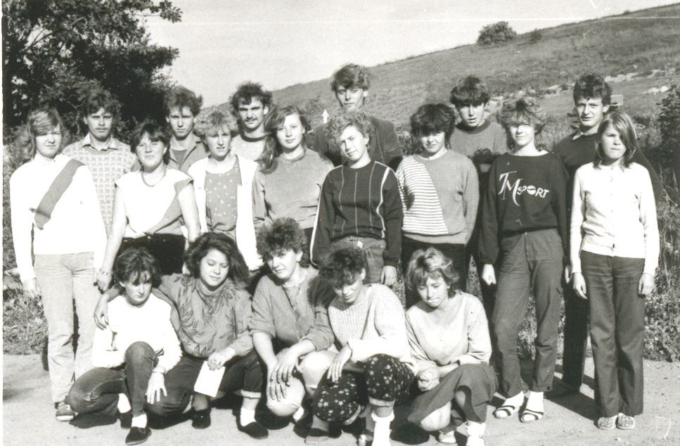

Trieda III.B učebného odboru
chovateľ / -ka / HZ
po úspešnom absolvovaní
ZS v školskom roku 2005/2006

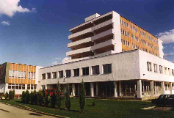

1987 LIPTOVSKÝ MIKULÁŠ

Pri zvažovaní postupu ďalšieho skvalitnenia výchovno-vzdelávacieho procesu, hlavne po stránke priestorovej, sa upustilo od dobudovania areálu učilišťa v Beňadikovej, kde sa plánovali náklady na jeho dostavbu v sume 45 miliónov korún. Zvolila sa alternatíva premiestniť školu do nových objektov v Liptovskom Mikuláši, ktoré mali pôvodne plniť funkciu doškoľovacieho strediska pre pracovníkov v poľnohospodárstve.

Prvou zmenou v špecializácii školy na novom mieste jej pôsobenia bolo otvorenie 4 ročného študijného odboru MECHANIK-ELEKTRONIK so zameraním na automatizačnú techniku v školskom roku 1987/1988 , 2 ročného nadstavbového štúdia v študijnom odbore POĽNOHOSPODÁRSTVO v školskom roku 1993/1994 a učebného odboru BIOCHEMIK-BIOCHEMIČKA so zameraním na mliekarskú výrobu.

V rámci zlučovania škôl bol pre nás prelomový školský rok 2001/2002, kedy došlo k zlúčeniu so Strednou odbornou školou poľnohospodárskou / bývalou SPTŠ / a vznikol nový typ školy ZDRUŽENÁ STREDNÁ ŠKOLA POĽNOHOSPODÁRSKA. Zlúčenie obohatilo štruktúru odborov o študijné odbory AGROPODNIKANIE a POTRAVINÁRSTVO.

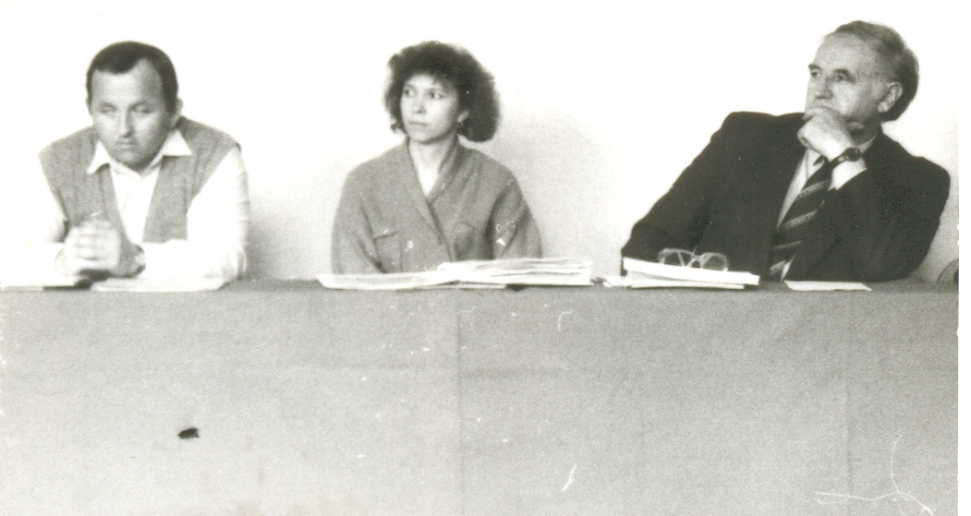
Ďalšia výrazná zmena v ponuke študijných odborov sa realizovala v školskom roku 2005/06, kedy sa začalo vyučovanie v študijných odboroch ŠKOLA PODNIKANIA a TECHNOLÓ- GIA OHRANY A TVORBY ŽIVOTNÉHO PROSTREDIA. Zatiaľ posledná zmena bude v školskom roku 2011/2012, kedy otvárame študijný odbor AGROPONIKANIE so zamera- ním na chov koní a jazdectvo.
V roku 1990 sa na XII. roč-níku Okresného kola SOČ stretli v hodnotiacej komisii Ing. T. Hugáň , Stredné od- borné učilište poľnohospo- dárske a Ing. I. Haluška zo Strednej poľnohospodárskej technickej školy. Kto mohol vtedy tušiť, že sa obidve ško- ly o 11 rokov zlúčia a vznikne
ZSŠ poľnohospodárska.

odbo
odborné učilište poľno- hospodárske a

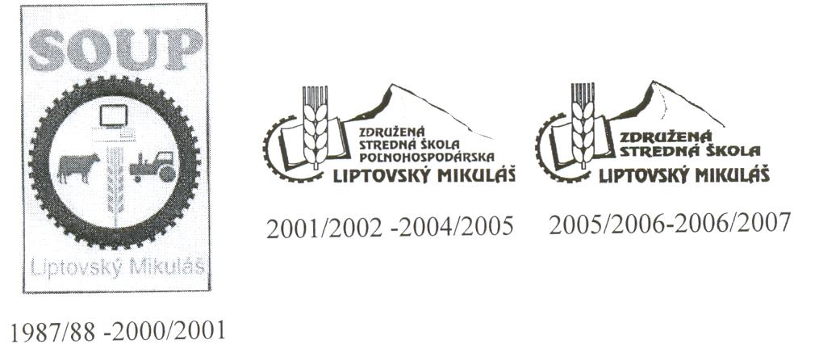
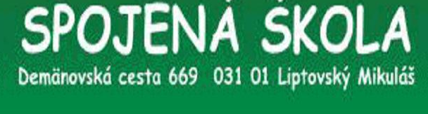
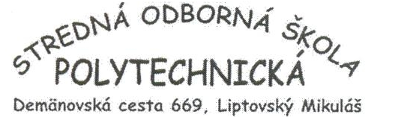
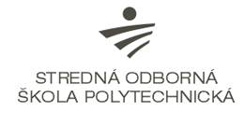
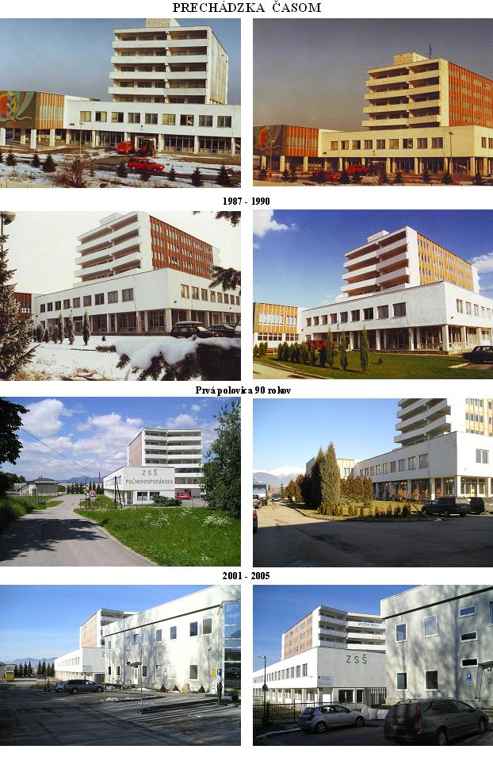
Nové logo školy / február 2011 /

Titulné strany niektorých informačných bulletinov z akcií krajského a celoslovenského charakteru, ktoré škola organizovala v rokoch 1990 – 2000.
